**Tárgy****:** Javaslat a Bp. XX. kerület Zodony utca menti, 170187/87, 170187/95, 170187/96 helyrajzi számú területeken az Ord Invest Kft. tervezett beruházásához fővárosi és kerületi településrendezési tervmódosítás eljárás megindításához támogatási döntés meghozatalára

**Tisztelt Képviselő-testület!**

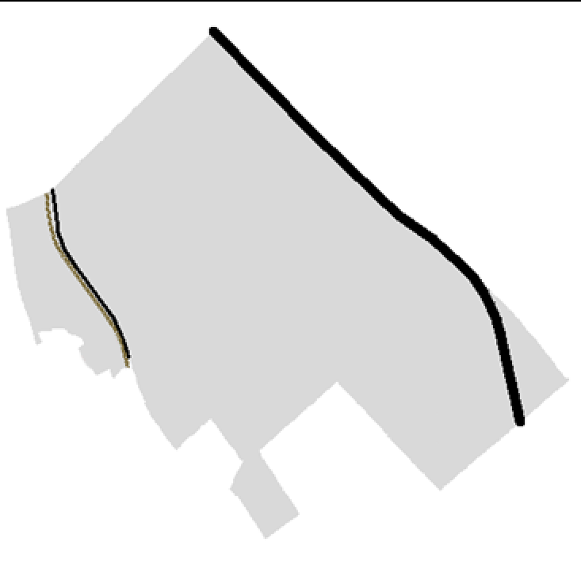Az ORD Invest Kft. fejlesztési elképzelései miatt telepítési tanulmánytervet készíttetett a Helsinki úttól DNy-ra fekvő, tulajdonában lévő területére. Fejlesztő a tanulmánytervvel kezdeményezi a hatályos Budapest Főváros Településszerkezeti Terv (TSZT), a Budapest Főváros Rendezési Szabályzat (FRSZ) és a hatályos Kerületi Építési Szabályzat (KÉSZ) módosítását.

**Soroksári**

**út**

**Kelebia**

**vasútvonal**

**M5**

**BUDAPEST XX.**

**PESTERZSÉBET**

**Tervezési terület**

A tanulmánytervet az Urbanitás Kft készítette, mellyel a fejlesztő megkereste Budapest Főváros XX. kerület Pesterzsébeti Polgármesteri Hivatalát.

A kerület határán lévő erdőterület átsorolása esetén a szomszédos gazdasági területek megközelítése a Helsinki úti átjáró felől is biztosítható lesz.

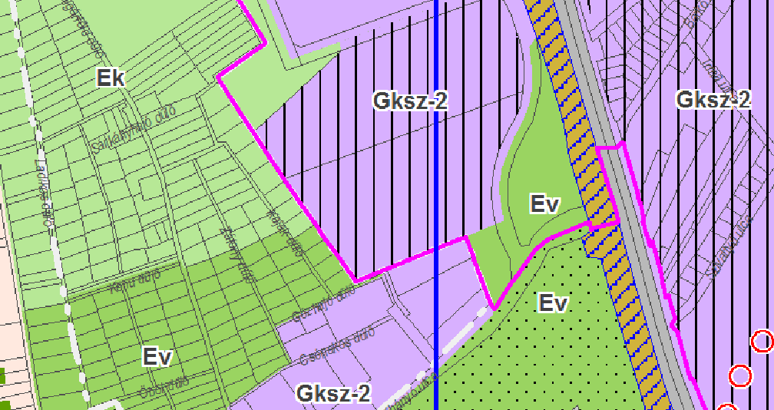

 A tervezett módosítás célja, hogy a Zodony utca menti gazdasági területhez kapcsolódó 170187/96 hrsz-ú ingatlanon, frekventált területen lévő véderdő terület (Ev) áthelyezésre kerüljön a kevésbé frekventált, kerülethatár menti gazdasági, jellemzően raktározást, termelést szolgáló (Gksz-2) területrészre (a 170187/87 és 170187/95 hrsz-ú ingatlanokat érintve).

A tervezett módosítást követően az újonnan kijelölésre kerülő (170187/96 hrsz-ú) gazdasági terület jobb közlekedési kapcsolatokkal rendelkezne és a Meddőhányó utca mentén meglévő gazdasági funkciókhoz kapcsolódna.

Az erdőpótlásra használt terület – mely pótlásra a magasabb szintű jogszabályok előírásai miatt van szükség – a szomszédos kerületben kijelölt erdőterületekhez csatlakozna, melyek területét valójában kiskertes mezőgazdasági/lakó területként hasznosítják. A tervezett állapotban ettől a területtől egy meredek rézsű és a tervezett új erdőterület is elválasztaná a Zodony utca mentén kialakuló gazdasági funkciókat.

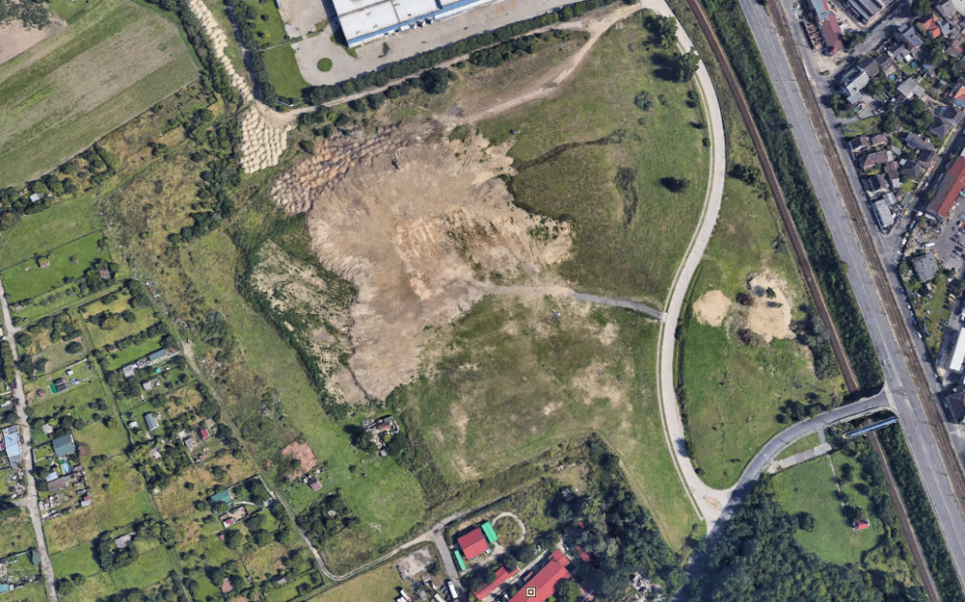

A tanulmányterv kidolgozta, hogy a Budapest XX. kerület, Zodony utca 170187/87, 170187/95 hrsz-ú Gksz-2/7 jelű gazdasági, jellemzően kereskedelmi, szolgáltató övezetben lévő, és a 170187/96 hrsz-ú, Ev jelű védelmi erdőként besorolt ingatlanok erdő területének áthelyezése milyen feltételekkel valósulhat meg.

Az előzetes egyeztetés a Fővárosi főépítésszel és az FRSZ készítőivel megtörtént. Az érdekeltek kérték, hogy az átsorolást előkészító FRSZ módosítási anyag térjen ki a tervezési területen a szennyvíztisztító mű területi hatásainak vizsgálatára is.

A mellékletként becsatolt Településrendezési szerződés tervezet Pesterzsébet Önkormányzata és az Ord Invest Kft. között jönne létre. Célja, hogy a Kerület az átsorolást megvalósítsa a tervezett erdősítés megvalósuljon. A Településrendezési szerződés tervezete a jelen előterjesztés 2. számú mellékletét képezi.

Kérjük a Tisztelt Képviselő-testületet, hogy szíveskedjen elfogadni a határozati javaslatokat.

**Határozati javaslat:**

**A Képviselő-testület úgy dönt, hogy**

1. **elfogadja a határozat 1. számú melléklete szerinti, a Zodony utca menti gazdasági területre vonatkozóan elkészített Telepítési Tanulmánytervet.**
2. **támogatja, hogy az I. pont szerinti Telepítési Tanulmányterv alapján elkészüjön a Budapest Főváros Településszerkezeti Terv (TSZT), a Budapest Főváros Rendezési Szabályzat (FRSZ) és a hatályos Kerületi Építési Szabályzat (KÉSZ) módosítása. A településrendezési eszközök módosításának célja, hogy a 170187/96 hrsz-ú ingatlan építési övezeti besorolása Gksz 2/7-re módosuljon, így a rajta lévő Ev jelű erdőterületi besorolású övezet a 170187/87, 170187/95 hrsz-ú ingatlanokra kerüljön.**
3. **a Telepítési Tanulmányterv alapján elfogadja a határozat 2. számú melléklete szerinti Településrendezési szerződést.**
4. **elfogadja az Ord Invest Kft. (székhelye: 1107 Budapest, Száva u 5-7.) által Budapest Főváros XX. kerület Pesterzsébet Önkormányzata részére településrendezési célokra, a Zodony utcai közterület fejlesztéséhez felajánlott 5 millió forint + áfa (azaz Ötmillió Forint +Áfa) pénzösszeget.**
5. **Felkéri a polgármestert a szükséges intézkedések megtételére, a Településrendezési szerződés aláírására.**

Határidő: adott

Felelős: Szabados Ákos polgármester

Az előterjesztést tárgyalja: Környezetvédelmi és Városfejlesztési Bizottság

A határozat I., II., III., és V. pontjának elfogadása egyszerű szótöbbséget igényel.

A határozat IV. pontjának elfogadása minősített szótöbbséget igényel.

Az előterjesztést készítette:

R.Takács Eszter főépítész

Budapest, 2020. október 8.

Szabados Ákos

polgármester

Mellékletek:

1. sz. melléklet: Tanulmányterv (Urbanitas Kft. 2020. szeptember)

2. sz. melléklet: Településrendezési szerződés (Ord Invest Kft.)